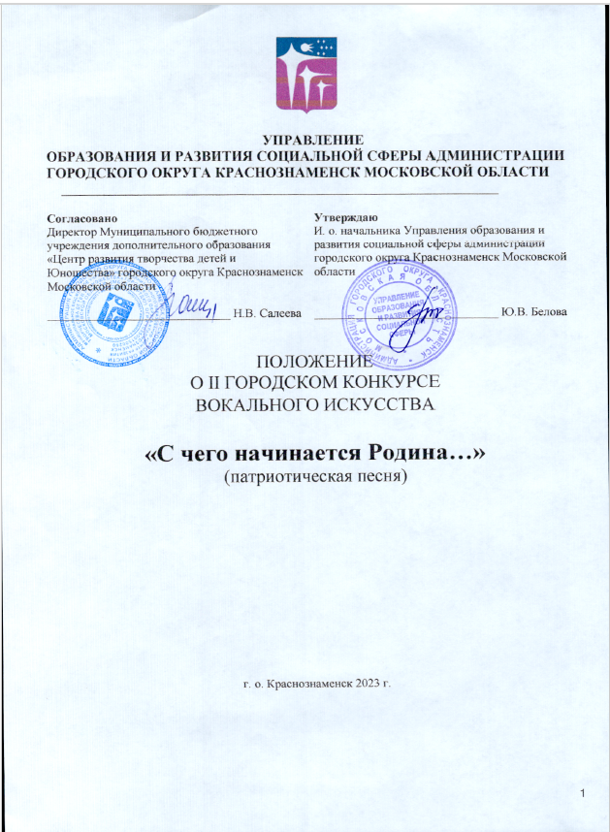
1. Общие положения
1.1 Настоящее положение определяет цель, задачи и порядок проведения II городского конкурса вокального искусства «С чего начинается Родина…» (патриотическая песня) (Далее- Конкурс)
1.2. Конкурс организует Управление образования и развития социальной сферы администрации городского округа Краснознаменск Московской области, проводит Муниципальное бюджетное учреждение дополнительного образования «Центр развития творчества детей и юношества» г.о. Краснознаменск Московской области.
1.3. Участие в конкурсе бесплатное.
2. Цель и задачи Конкурса
2.1 Целью Конкурса является выявление наиболее талантливых, одаренных ярких исполнителей среди детей г. о. Краснознаменск Московской области в области вокального искусства.
2.2. Задачи Конкурса:
- воспитание чувства патриотизма, уважения и бережного отношения к национальной культуре и народным традициям;
- обогащение педагогического репертуара и обмен новациями в области методики преподавания вокала;
- популяризация сольного и ансамблевого пения;
- популяризация творчества современных российских композиторов, работающих в жанре патриотической песни.
3. Участники Конкурса
3.1. Участниками Конкурса могут быть своевременно подавшие заявку(и) (Приложение № 1):
- солисты, вокальные ансамбли и другие творческие коллективы муниципальных образовательных учреждений и учреждений культуры, частных и некоммерческих организаций г. о. Краснознаменск Московской области;
- все желающие (частные лица), неравнодушные к вокальному искусству.
3.2. К участию в Конкурсе допускаются солисты, вокальные ансамбли (дуэт, трио и ансамбли до 12 человек) в возрасте:
- от 5 до 9 лет включительно (младшая возрастная группа);
- от 10 до 13 лет включительно (средняя возрастная группа);
- от 14 до 18 лет включительно (старшая возрастная группа);
3.3. В коллективах каждой возрастной категории допускается наличие до 20% участников младше или старше указанных возрастных рамок.
4. Организация и порядок проведения Конкурса
4.1. Общее руководство проведением Конкурса осуществляет организационный комитет (далее - Оргкомитет) (Приложение № 1), который:
- разрабатывает и утверждает критерии отбора участников;
- обеспечивает организационно-технический процесс проведения Конкурса;
- разрабатывает критерии оценки выступлений участников;
- разрабатывает и утверждает перечень номинаций;
- утверждает формы наградных документов;
- решает оперативные вопросы, возникающие в ходе подготовки и проведения Конкурса;
- оставляет за собой право не допускать к конкурсу участников, имеющих фонограммы с низким техническим или художественным уровнем;
- устанавливает порядок выступлений коллективов.
4.2. Для оценки конкурсных выступлений Оргкомитет формирует компетентное жюри, в состав которого войдут профессиональные музыканты, педагоги и представители профильных учебных заведений, деятели образования, культуры, представители общественности. Оргкомитет оставляет за собой право менять состав жюри, в зависимости от обстоятельств.

4.3. Жюри Конкурса:
- оценивает конкурсное исполнение по 10-бальной системе, при выставлении баллов считается общая сумма и выводится средний балл по критериям оценочного листа по исполняемому произведению участника и количеству баллов членов жюри в данной номинации;
- при решении спорных вопросов, председатель жюри имеет один дополнительный голос;
- жюри работает на общественных началах, руководствуется в своей работе принципами беспристрастности, объективности и справедливости;
- вправе учредить специальные дипломы Конкурса по согласованию с Оргкомитетом.
5. Этапы и сроки проведения Конкурса

5.1 Конкурс проводится 22 ноября 2023 года. Начало конкурсных выступлений 11.00. Регистрация участников с 10.00 до 10.30 часов.
5.2. Награждение победителей и призеров состоится 24 ноября 2023 г в 19 часов на Гала-концерте.
Место проведения: городской округ Краснознаменск, ул. Молодежная, д. 6, Центр развития творчества детей и юношества.
Справки по телефону: 8-498-676-06-27 Омельянюк Ирина Владимировна, Горбачева Татьяна Геннадьевна, Савина Ольга Ивановна
6.Требования к конкурсной программе
6.1. Конкурс проводится по номинациям:
- «Эстрадный вокал- солисты»;
- «Эстрадный вокал- дуэты, трио, ансамбли» (до 12 человек);
6.2. Номинации «Эстрадный вокал- солисты», «Эстрадный вокал- дуэты, трио, ансамбли».
На конкурс могут быть представлены песни военно-патриотической, гражданской, тематики. Представленные на конкурс песни должны обладать высоким художественным уровнем, оригинальностью замысла, наилучшим образом раскрывать жанровую направленность и исполнительские возможности вокального коллектива.
6.3. Исполняемые произведения в каждой номинации и возрастной категории должны быть яркими по характеру, жанру и сценическому воплощению, высокохудожественными, самобытными по музыкальному и текстовому материалу, соответствующими возрастным и техническим вокальным возможностям конкурсантов.
6.4. На Конкурс может быть представлено от творческого коллектива (ансамбля) одно музыкальное произведение, которое является концертным (постановочным), на русском языке продолжительностью не более 4 минут.
6.5. В качестве музыкального сопровождения используется фонограмма – минус (minus 1). Запрещается выступление под фонограмму (+). Уровень записи фонограммы должен соответствовать современным требованиям звукозаписи.
6.6. Не допускается прописанный БЭК-вокал и DOUBLE- трек.
6.7. Разрешается использовать в номере подтанцовку.
6.8. Замена репертуара после подтверждения регистрации участников Конкурса запрещена.
7. Критерии оценки
7.1. Оценка конкурсных работ проводится по следующим критериям:
- соответствие репертуара тематике Конкурса, возрасту и вокальным данным исполнителя;
- артистизм (выразительность и эмоциональность, раскрытие художественного образа);
- сценическая культура (внешний вид, соблюдение стилистики жанра, умение работать с микрофоном);
- вокальное мастерство (наличие многоголосья, строй, звукоизвлечение, чувство ритма).
7.2. Количество баллов по каждому критерию – до 10. Максимальное количество баллов – 40.
8. Подведение итогов и награждение
8.1. Победителями и призерами Конкурса могут быть не более 1/3 от общего количества участников. По каждой номинации и возрастной группе проводится отдельное подведение итогов.
8.2. Решение жюри утверждается и оформляется протоколом.
8.3. Победителям Конкурса присваивается звание «Лауреат» I, II, III степени, призерам – «Дипломант» I, II, III степени.
8.4. Жюри оставляет за собой право определить обладателя «Гран-При» Конкурса.
8.5. Жюри Конкурса вправе:
- разделить призовое место между конкурсантами;
- не присуждать призовое место;
- учредить специальную номинацию.
8.6. «Лауреаты» и «Дипломанты» Конкурса награждаются дипломами. Лауреаты - кубками и ценными подарками.
8.7. Решение жюри является окончательным и пересмотру не подлежит.
8.8. Оргкомитет не несёт ответственность за выставление оценок членами жюри и присуждение звания участникам.
9. Финансирование Конкурса
Финансовые расходы на проведение городского Конкурса осуществляется за счет средств МБУДО ЦРТДЮ городского округа Краснознаменск Московской области.

10. Порядок предоставления документов
10.1. Прием заявок (Приложение № 1) осуществляется до 15 ноября 2023 года на сайте http://crtdu-kras.ru/ МБУДО ЦРТДЮ. Заявка на участие в Конкурсе на каждый коллектив оформляется отдельно. Конкурсная программа, включенная в заявку, впоследствии не меняется.
10.2. Прием фонограммы осуществляется до 15 ноября 2023 года на почту МБУДО ЦРТДЮ crtdu-kras@mail.ru.
10.3. Прием согласий на обработку персональных данных (Приложение № 2,3) осуществляется при регистрации участников.

Положение № 1

ЗАЯВКА
на участие в первом городском конкурсе вокального искусства
«С чего начинается Родина…» (патриотическая песня)
22, 24 ноября 2023 г.

Полное наименование
организации
Полное название творческого коллектива, ФИО солиста
ФИО руководителя коллектива
(полностью)
Контактный телефон руководителя коллектива (обязательно)
E mail руководителя коллектива
(обязательно)
Количество участников
Возраст участников
Номинация
Возрастная группа
Название композиции,
автор песни
Хронометраж

Приложение № 2
Заявление о согласии
на обработку персональных данных участника Конкурса (старше 14 лет)
Я,_____________________________________________________________________
(фамилия, имя, отчество)
именуемый в дальнейшем «Субъект персональных данных», даю согласие образовательному учреждению МБУДО ЦРТДЮ на обработку персональных данных в соответствии с Федеральным законом от 27.07.2006 № 152-ФЗ «О персональных данных».
Данные участника турнира/соревнований(субъекта персональных данных):
Основной документ, удостоверяющий личность: _________________________________________
Серия: ____________________________ Номер: __________________________________________
Дата выдачи:________________________________________________________________________
Кем выдан: __________________________________________________________________________
Данные об операторе персональных данных:
Наименование: Муниципальное бюджетное учреждение дополнительного образования «Центр развития творчества детей и юношества»
Адрес: Московская область, г. Краснознаменск, ул. Молодежная, 6
Цель обработки персональных данных:
- участие во II городском конкурсе вокального искусства «С чего начинается Родина…» (патриотическая песня)
- ведение статистики.
Перечень действий с персональными данными:
Любое действие (операция) или совокупность действий (операций), совершаемых с использованием средств автоматизации или без использования таких средств с персональными данными, включая сбор, запись, систематизацию, накопление, хранение, уточнение (обновление, изменение), извлечение, использование, передачу (распространение, предоставление, доступ), обезличивание, блокирование, удаление, уничтожение персональных данных.
Перечень персональных данных, на обработку которых дается согласие:
- фамилия, имя, отчество;
- возраст;
- место работы/учебы;
- фото и видеоматериалы участника Конкурса.
Срок действия данного согласия устанавливается на период:
Данное согласие действует с даты подписания до достижения целей обработки персональных данных в Муниципальном бюджетном учреждении дополнительного образования «Центр развития творчества детей и юношества» или до отзыва данного Согласия.
Данное Согласие может быть отозвано в любой момент по моему письменному заявлению.

_______________________________________ ____________________________
(фамилия, инициалы субъекта персональных данных) (подпись)

«______» ___________________ 20 _____ г.

Приложение № 3

Заявление о согласии
родителя (законного представителя)
на обработку персональных данных несовершеннолетнего
Я,_______________________________________________________________
(фамилия, имя, отчество)
являясь родителем (законным представителем), паспортные данные: __________________________,
зарегистрированный по адресу: ___________________________________________________________
______________________________________________________________________________________
в соответствии с Федеральным законом от 27.07.2006 № 152-ФЗ «О персональных данных» даю согласие образовательному учреждению МБУДО ЦРТДЮ на обработку персональных данных моего несовершеннолетнего ребенка______________________________________________________
Данные об операторе персональных данных:
Наименование: Муниципальное бюджетное учреждение дополнительного образования «Центр развития творчества детей и юношества»
Адрес: Московская область, г. Краснознаменск, ул. Молодежная, 6
Цель обработки персональных данных:
- участие во II городском конкурсе вокального искусства «С чего начинается Родина…» (патриотическая песня)
- ведение статистики.
Перечень действий с персональными данными:
Любое действие (операция) или совокупность действий (операций), совершаемых с использованием средств автоматизации или без использования таких средств с персональными данными, включая сбор, запись, систематизацию, накопление, хранение, уточнение (обновление, изменение), извлечение, использование, передачу (распространение, предоставление, доступ), обезличивание, блокирование, удаление, уничтожение персональных данных.
Перечень персональных данных, на обработку которых дается согласие:
- фамилия, имя, отчество ребенка;
- возраст;
- место учебы;
- фото и видеоматериалы ребенка.
Срок действия данного согласия устанавливается на период:
Данное согласие действует с даты подписания до достижения целей обработки персональных данных в Муниципальном бюджетном учреждении дополнительного образования «Центр развития творчества детей и юношества» или до отзыва данного Согласия.

Данное Согласие может быть отозвано в любой момент по моему письменному заявлению.
Я подтверждаю, что, давая настоящее согласие, я действую по своей воле
и в интересах ребенка, законным представителем которого являюсь.

Подпись законного представителя несовершеннолетнего:

________________________________ /______________________/
(фамилия, инициалы субъекта персональных данных) (подпись)
«____» __________________20____г.

